Ed. 01-19 / Banco de Sabadell, S.A., avda. Óscar Esplá, 37, 03007 Alacant. Inscrit en el Régistre Mercantil d’Alacant, tom 4070, foli 1, full A-156980. NIF A08000143

Pagament a Tercers
Guia d’usuari

Per efectuar pagaments a tercers pel caixer automàtic cal que segueixi les instruccions següents:

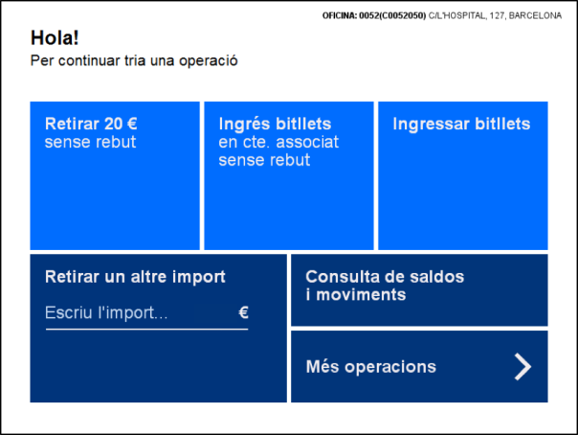
1. Introdueixi al caixer automàtic del Banc de Sabadell la seva targeta de crèdit o dèbit de qualsevol entitat bancària i premi l’opció MÉS OPERACIONS.

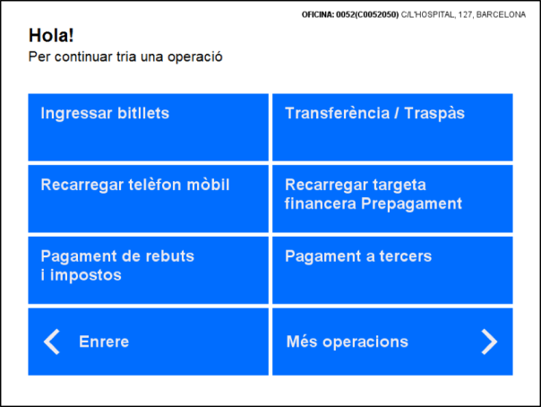
2. Un cop hagi accedit a Més Operacions, triï l’opció PAGAMENT A TERCERS.

3. Marqui el codi de l’entitat a la qual vol fer el pagament i premi ACCEPTAR:

5992

. A la pantalla següent conﬁrmi que l’entitat és la correcta polsant ACCEPTAR.

4. Si entre els conceptes que surten a la pantalla hi ha el que vostè vol pagar, premi el CONCEPTE
DESITJAT.

Codi | Concepte | Import
C00001 | MATRICULA 1ER ESO | 80,00
C00002 | MATRICULA 2N ESO | 80,00
C00003 | MATRICULA 3ER ESO | 83,00
C00004 | MATRICULA 4RT ESO | 70,00
C00005 | MATRICULA 1ER BAT. | 75,00
C00006 | MATRICULA 2N BAT | 75,00

Premi ACCEPTAR.

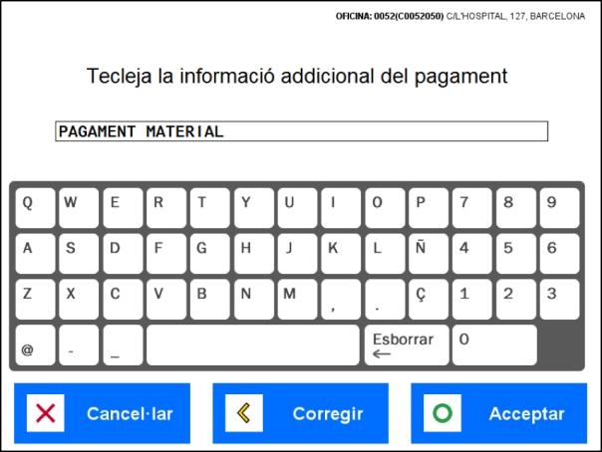
5. En aquesta pantalla introdueixi la informació addicional que rebrà l’entitat.:

nom i cognoms de l’alumne i curs actual
(exemple: José Fuentes Redondo 1r ESO B)

A continuació, premi ACCEPTAR.

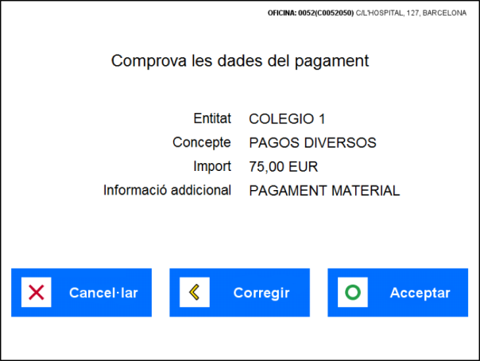
6. Si ha introduït la informació addicional, apareixerà en aquesta pantalla. Premi ACCEPTAR per imprimir els dos comprovants, el primer per a l’entitat, on apareix la informació addicional, i l’altre per a vostè.

Si no ha introduiït la informació addicional, no apareixerà a la pantalla. Premi ACCEPTAR per imprimir els dos comprovants. El de l’entitat
és el que té els camps en blanc per omplir manualment i l’altre és per a vostè.

Amb el sistema de Pagament a Tercers pel caixer automàtic aconseguirà:

Total libertat: podrà fer pagaments en qualsevol moment, durant les 24 hores del dia, i des de qualsevol caixer automàtic de la nostra xarxa.
Màxima seguretat: disposarà del codi de l’entitat, així com dels rebuts i els comprovants del pagament efectuat.
Més rapidesa: no haurà de fer cues innecessàries per efectuar els pagaments.

Si necessita més informació, contacti amb l’oficina més propera o truqui al 902 323 000.
Ed. 01-19 / Banco de Sabadell, S.A., avda. Óscar Esplá, 37, 03007 Alacant. Inscrit en el Régistre Mercantil d’Alacant, tom 4070, foli 1, full A-156980. NIF A08000143

